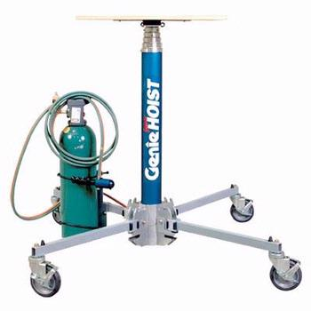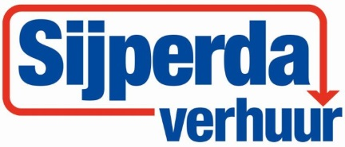

**Luchtlift 5,6 meter, max. 113 kg**

- Eigen gewicht: 37 kg

- Maximale last: 113 kg

- Werkhoogte: 1,37 tot 5,6 mtr.

- Platform afmeting: 0,48 x 0,61 mtr.

- Opstelbreedte: 1,35 x 1,35 mtr.

- Aandrijving: compressor of CO2 cilinder, werkdruk: 5,86 bar

**\* Specificaties kunnen per luchtlift verschillen.**

